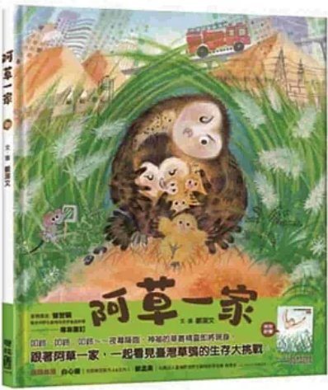
新 书 推 荐
類 別: 童書
中文書名：《阿草一家》A Cao Yi Jia
作 者： 鄭潔文 Zheng Jie Wen
出 版 社： 聯經出版社
代理公司：ANA
出版日期：2025/06/19
頁 數：48頁（平裝＼全彩印刷）
審讀資料：樣書＼部份樣章

內容簡介：

飛吧！你們都是最棒的！
跟著阿草一家，一起看見臺灣草鴞的生存大挑戰。
熱愛生態的繪本作家鄭潔文
繼《晚安，小熊》、《穿穿的地洞》之後
帶來以台灣瀕危動物——草鴞為主角的全新作品
叩鈴、叩鈴、叩鈴……夜幕降臨，神祕的草叢精靈即將現身！
★從草鴞一家人的角度，巧妙帶出草鴞的生活史。
草鴞生活在台灣的平地到淺山丘陵，與人們相當靠近，但因為夜間現身，人們並不容易看見牠們的身影。《阿草一家》從草鴞夫婦打造新家、育雛開始，一路描寫小草鴞長大的生活自理訓練、學會飛行、捕捉獵物、離巢，在危機四伏的環境中長大茁壯。
★充滿關愛的文字，描繪細膩的肢體動作，刻劃溫暖的親子之情。
充滿情感的文字與優美的圖畫中，體會到不同物種之間，同樣的親子之情。
這是一場真實上演的生命教育。期待人類能更加理解草鴞，以同理心關懷和我們一樣努力生活在這片土地上的小生命。
★隨書附贈《一起守護草叢的精靈——草鴞》親師手冊。收錄草鴞知識、珍貴的研究照片、保育草鴞的方法等。
★由草鴞專家曾翌碩（臺南市野生動物保育學會總幹事）專業審訂。
盛讚推薦
白心儀／生態節目製作人、主持人
綦孟柔／財團法人臺灣野灣野生動物保育協會 秘書長

作者簡介:

目錄

鄭潔文
喜歡動物，喜歡畫圖，喜歡和書裡的角色嘀嘀咕咕，更喜歡藉由繪本創作，傳遞溫暖和想說的話。
出版作品：《穿穿的地洞》、《晚安，小熊》、《是誰在洞裡啊》、《是誰躲在草叢裡》、《誰的爺爺比較厲害》、《單腳麻雀媽媽》等。

版權聯絡人：
Dony Hsu ( 许伯全)
Email： service@nurnberg.com.tw∣2366175957＠qq.com

